作 者 推 荐


达里尔·郑（Darryl Cheng）是《新新园丁：提高园丁技艺、培育美丽绿植》（2019）的作者，该书已售出超过八万册。他是《室内绿植》杂志（House Plant Journal）的创建人，该杂志是Instagram上有关种植室内植物的建议的主要来源，拥有63万名粉丝。基于对不同植物茁壮成长所需条件的理解，他成功地帮助成千上万的家庭园丁取得了令人满意的结果。达里尔·郑也是一名家庭园丁、摄影师、工程师和商业分析师，他现居多伦多。

- 《新奇植物的栽培与养育》（2024）
- 《新新园丁：提高园丁技艺、培育美丽绿植》（2019）

*********************************

中文书名：《新奇植物的栽培与养育》
英文书名：The New Plant Collector: The Next Adventure in Your House Plant Journey
作 者：Darryl Cheng
出 版 社：Abrams
代理公司：ANA/Leah
页 数：240页
出版时间：2024年3月
代理地区：中国大陆、台湾
审读资料：电子稿
类 型：时尚生活

内容简介：

畅销书作者达里尔·郑（Darryl Cheng）回归啦！这本书是为那些希望从基本的植物护理到创造有价值的植物收藏品的室内园丁准备的。

室内园艺正以令人惊讶的速度迅速发展，引起大众对其前所未有的关注程度——所有那些令人向往的、新出现的、不寻常的植物。多亏了互联网和社交媒体宣传，大众也能够非常容易的发现自己喜欢的新奇品种，即使种植和培育它们并非易事。达里尔·郑凭借自己所学，为不同经验和水平的园艺爱好者提供了针对性的建议，并详细介绍了从“红掌”到“蒂兰西亚”等十五种不同植物群。在这本书中，他专注于满足每种植物对光照和湿度的要求，并提供实用的方法在家中创造最佳生长条件。为了激发读者的灵感，全书配有不同植物的照片，色彩、形状和造型都各不相同。

对于达里尔·郑来说，成为一名快乐的室内园丁，学会欣赏植物作为生物——经历生长、衰败、再生长的阶段，是非常有意义的事情。他与读者分享植物繁殖生长的乐趣，以便任何人都能享受美丽植物带来的生活趣味。

销售亮点：

- 知名作者：作者拥有63万名Instagram粉丝，他每天都会与粉丝分享培育植物的实用技巧。

- 前作畅销：作者的前作出版于2019年，迄今为止已售出超过八万五千册。

- 潮流趋势：从繁花盛开的霍亚斯到令人垂涎的杂色龟背竹，新奇品种的绿植也越来越得到大众的关注和喜爱。

- 实用信息：全书提供了有针对性的想法和解决方案，以获得更好的室内园艺效果。

内页样张：

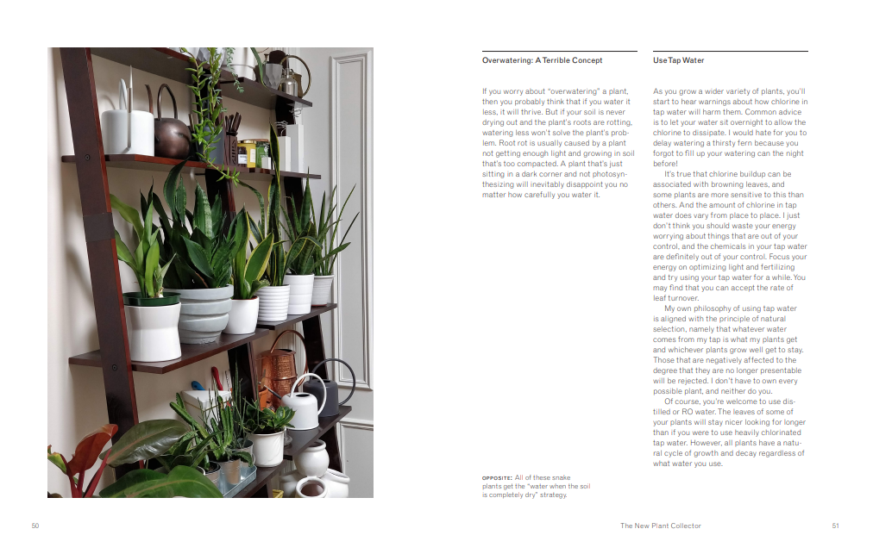

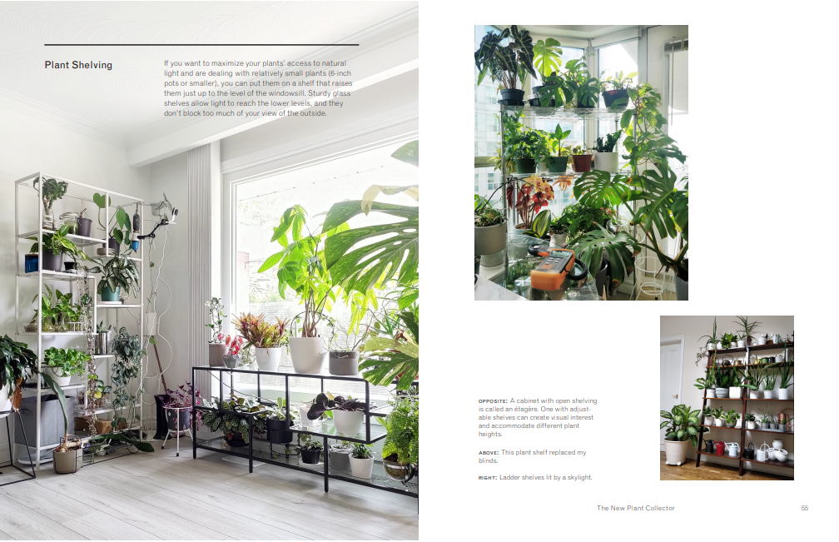

******************************************************
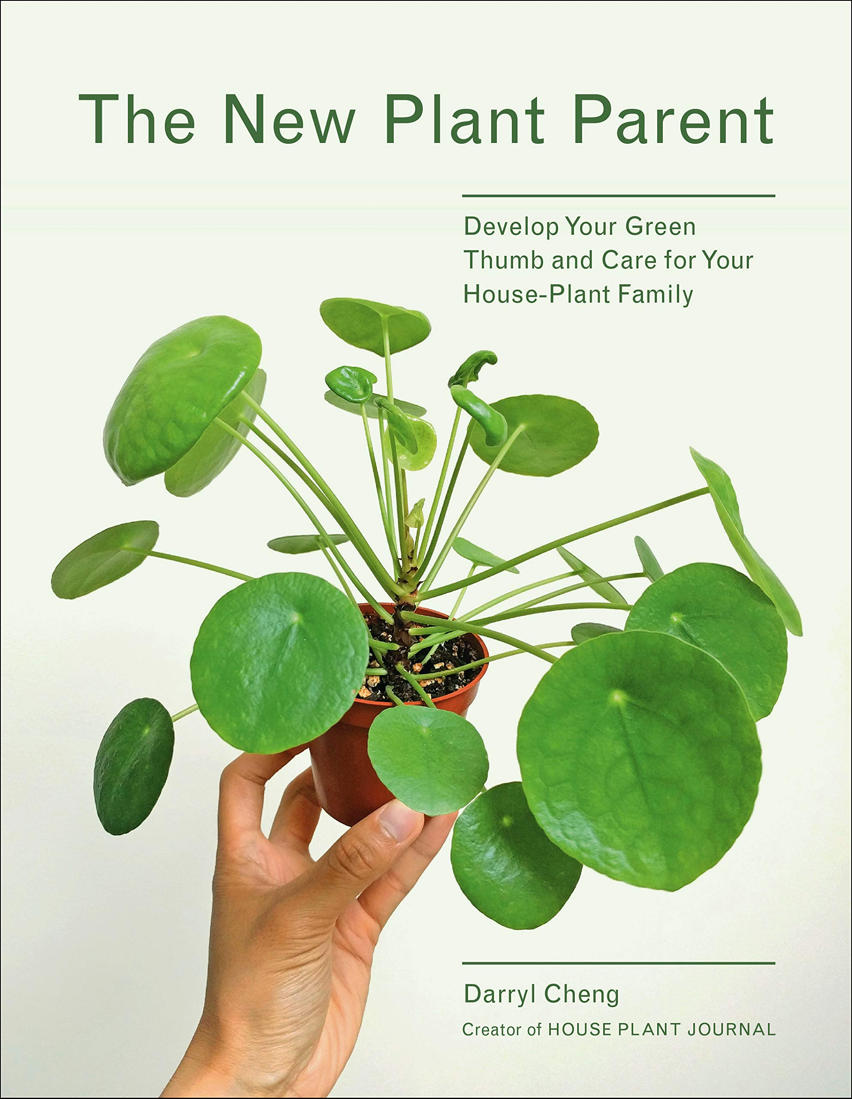
中文书名：《新新园丁：提高园丁技艺、培育美丽绿植》
英文书名：New Plant Parent: Develop Your Green Thumb and Care for Your House-Plant Family
作 者：Darryl Cheng
出 版 社：Abrams
代理公司：ANA/Leah
页 数：208页
出版时间：2019年3月
代理地区：中国大陆
审读资料：电子稿
类 型：时尚生活

内容简介：

达里尔·程（Darryl Cheng）为各地的室内园丁提供了一种种植健康室内植物的新方法。他教授了解植物需求的艺术，并给它一个在光、水和营养之间取得适当平衡的家。在阅读了本书之后，室内园丁将不再是一个被动的跟随者，而是一个自信的、积极的、依靠观察和洞察力的种植者。在这个过程中，植物的主人真正成为了一个植物爱好者，通过对自然的热爱和欣赏与这些美丽的生物联系在一起。《新式园丁》涵盖了种植室内植物的所有基本知识，从寻找合适的光线，到日常护理，如浇水和施肥，到容器，到推荐的品种。作者友善的语气、个人经验和平易近人的照片让他的书充满了包容的精神，就像他的Instagram账户@houseplantjournal一样，成为了成千上万室内园丁获得建议和灵感的热门来源。

内页样张：
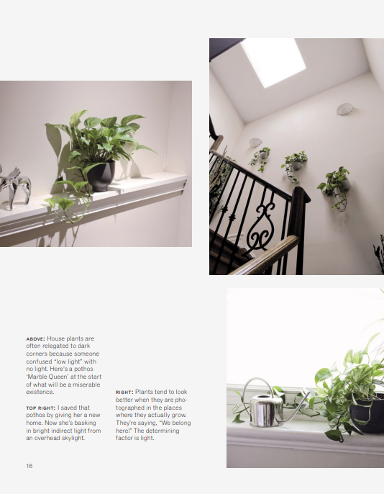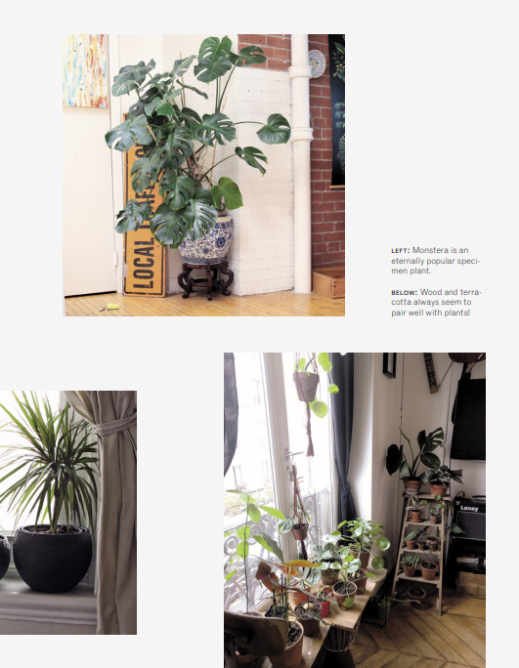

感谢您的阅读！
请将反馈信息发至：版权负责人
Email：Rights@nurnberg.com.cn
安德鲁·纳伯格联合国际有限公司北京代表处
北京市海淀区中关村大街甲59号中国人民大学文化大厦1705室, 邮编：100872
电话：010-82504106, 传真：010-82504200
公司网址：http://www.nurnberg.com.cn
书目下载：http://www.nurnberg.com.cn/booklist_zh/list.aspx
书讯浏览：http://www.nurnberg.com.cn/book/book.aspx
视频推荐：http://www.nurnberg.com.cn/video/video.aspx
豆瓣小站：http://site.douban.com/110577/
新浪微博：安德鲁纳伯格公司的微博_微博 (weibo.com)
微信订阅号：ANABJ2002


